Отчёт по лабораторной работе

Язык разметки Markdown

Козлова Екатерина Алексеевна

Содержание

# 1 Цель работы

Освоить процедуры оформления отчётов с помощью легковесного языка разметки Markdown.

# 2 Задание

1. Установить следующее ПО:

• TeX Live (https://www.tug.org/texlive/) последней версии

• Pandoc (https://pandoc.org/) версии v2.18

• Pandoc-crossref (https://github.com/lierdakil/pandoc-crossref/releases) версии v0.3.13.0

# 3 Теоретическое введение

В табл. 1 приведено краткое описание стандартных каталогов Unix.

Таблица 1: Описание некоторых каталогов файловой системы GNU Linux

| Имя каталога | Описание каталога |
| --- | --- |
| / | Корневая директория, содержащая всю файловую |
| /bin | Основные системные утилиты, необходимые как в однопользовательском режиме, так и при обычной работе всем пользователям |
| /etc | Общесистемные конфигурационные файлы и файлы конфигурации установленных программ |
| /home | Содержит домашние директории пользователей, которые, в свою очередь, содержат персональные настройки и данные пользователя |
| /media | Точки монтирования для сменных носителей |
| /root | Домашняя директория пользователя root |
| /tmp | Временные файлы |
| /usr | Вторичная иерархия для данных пользователя |

Более подробно об Unix см. в [1–6].

# 4 Выполнение лабораторной работы

*Сначала я устанавливаю ПО TeXlive, pandoc и pandoc-crossref*

Захожу в пространство tmp:

TeXlive Скачиваю файл с репозитория, ввожу команду установки в терминале, распаковываю архив и запускаю скрипт с правами администратора

(рис. **¿fig:001?**)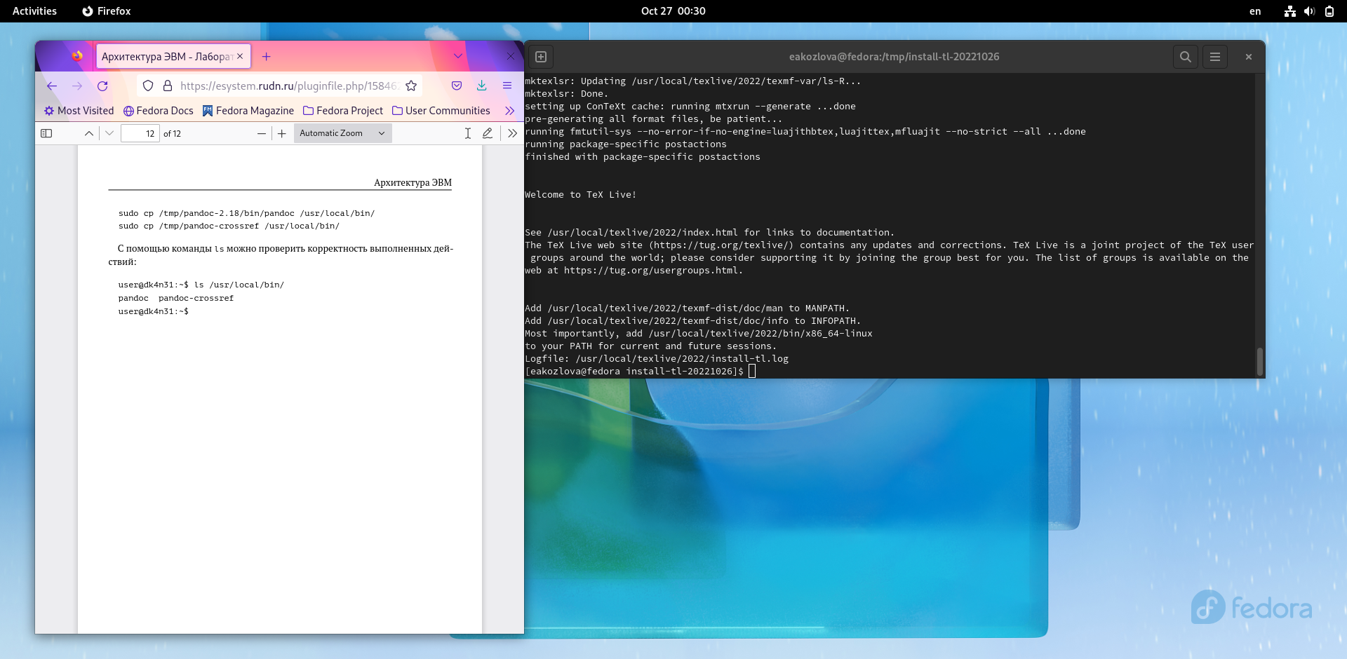

После установки TeXlive добавляю путь для текущей и будущих сессий (см рис 4)

Pandoc и pandoc-crossref Скачиваю нужны файлы с соответствием версий, ввожу команду установки, распаковываю архив Копирую файлы pandoc и pandoc-crossref в каталог /usr/local/bin

(рис. **¿fig:002?**)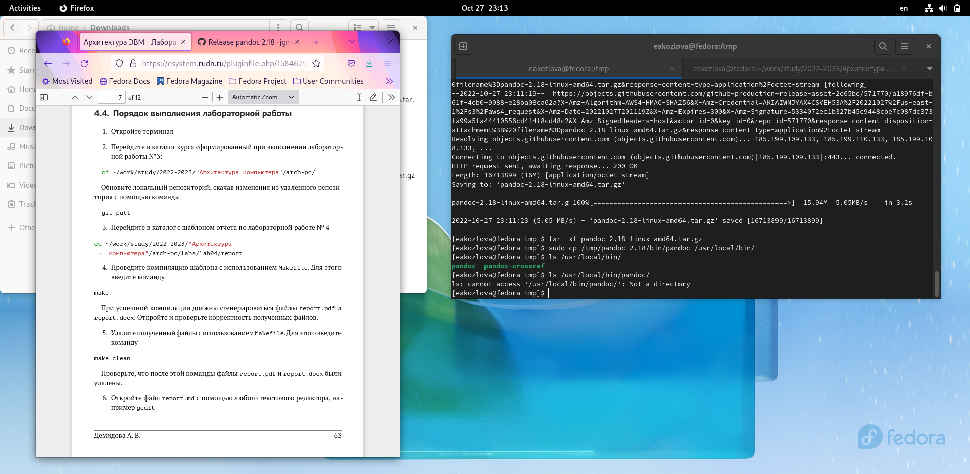

*Перехожу к выполнению основной лабораторной работы*

Перехожу в каталог курса и обнавляю локальный репозиторий, скачав изменения из удаленного репозиторию с помощью git pull.

Провожу компиляцию шаблона с использованием Makefile командой make, получились два файла report.pdf и report.docx. Удаляю полученные файлы с помощью make clean. Открываю отчёт в формате md с помощью редактора gedit и заполняю его

(рис. **¿fig:003?**)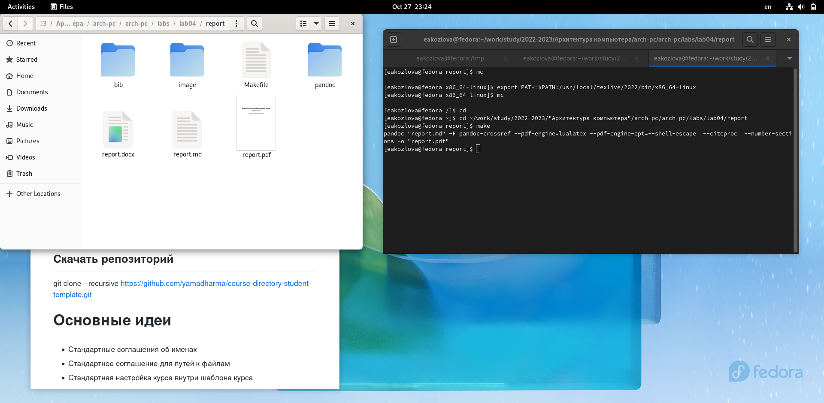

(рис. **¿fig:004?**)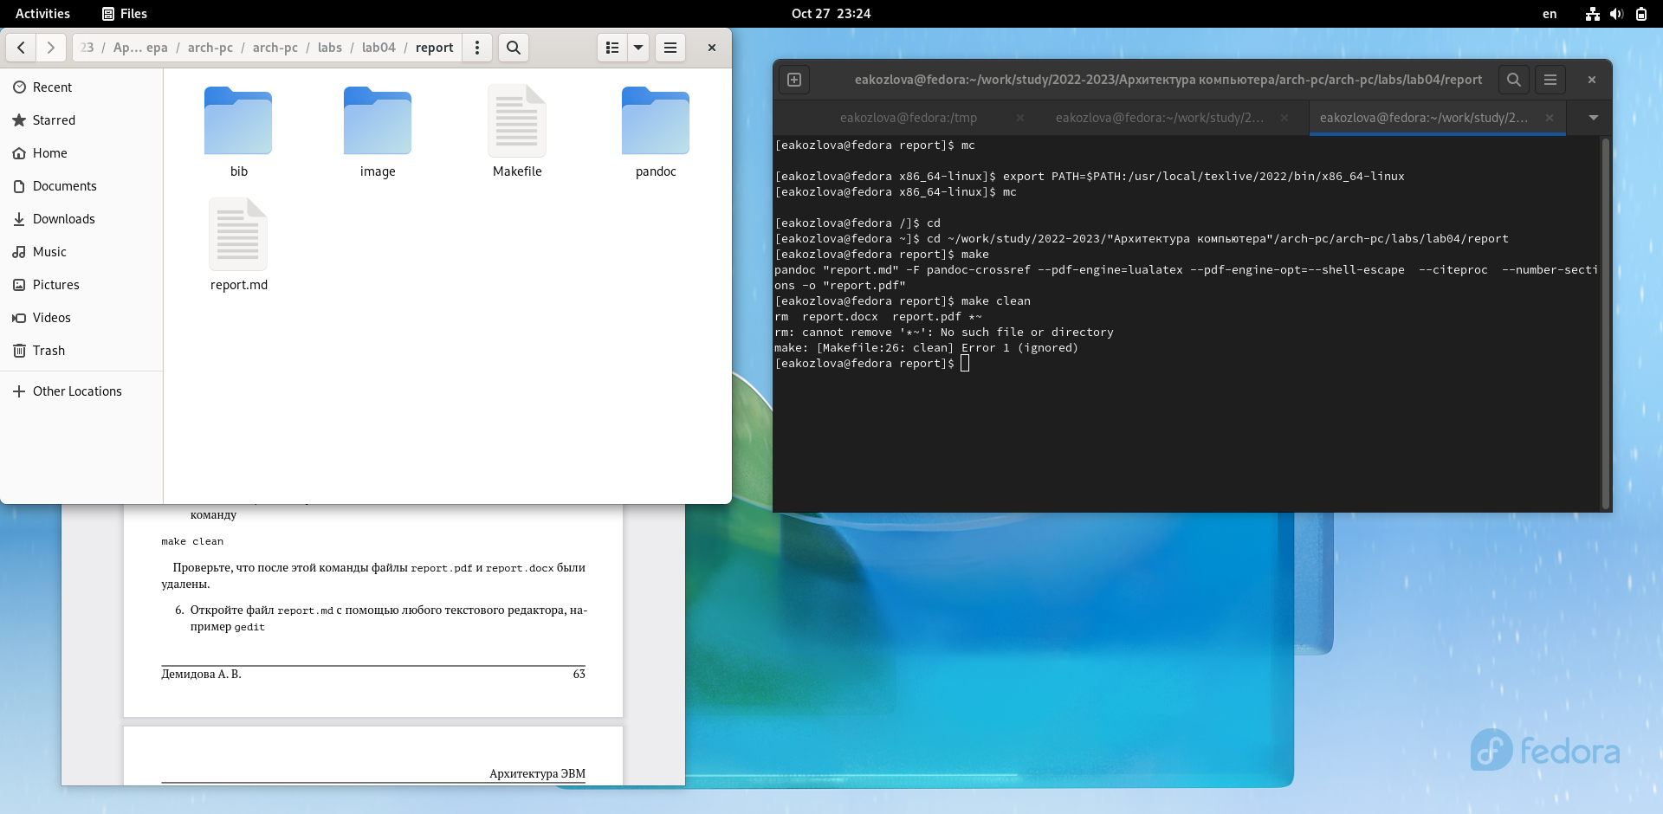

(рис. **¿fig:005?**)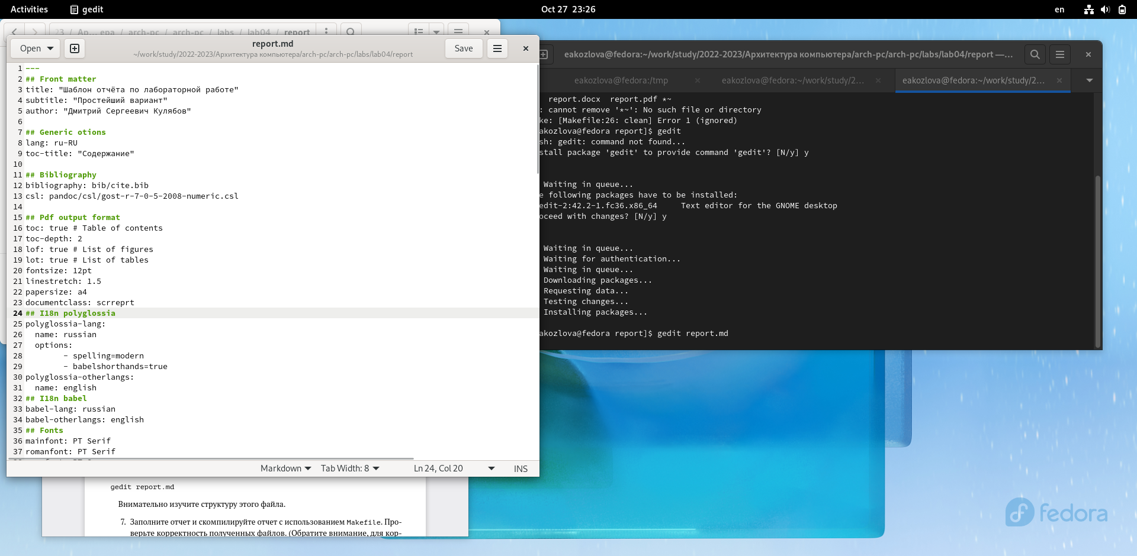

Загружаю файлы на GitHub

# 5 Выводы

В результате выполнения лабораторной работы я освоила процедуры оформления отчётов с помощью легковесного языка разметки Markdown.

# Список литературы

1. GNU Bash Manual [Электронный ресурс]. Free Software Foundation, 2016. URL: <https://www.gnu.org/software/bash/manual/>.

2. Newham C. [Learning the bash Shell: Unix Shell Programming](http://www.amazon.com/Learning-bash-Shell-Programming-Nutshell/dp/0596009658). O’Reilly Media, 2005. 354 с.

3. Zarrelli G. Mastering Bash. Packt Publishing, 2017. 502 с.

4. Robbins A. [Bash Pocket Reference](https://www.ncbi.nlm.nih.gov/pubmed/25246403). O’Reilly Media, 2016. 156 с.

5. Таненбаум Э. Архитектура компьютера. 6-е изд. СПб.: Питер, 2013. 874 с.

6. Таненбаум Э., Бос Х. Современные операционные системы. 4-е изд. СПб.: Питер, 2015. 1120 с.